МИНИСТЕРСТВО ОБРАЗОВАНИЯ  И НАУКИ КРАСНОДАРСКОГО КРАЯ  Государственное бюджетное образовательное учреждение  дополнительного образования детей  «ЦЕНТР ДОПОЛНИТЕЛЬНОГО ОБРАЗОВАНИЯ ДЛЯ ДЕТЕЙ»  350000 г. Краснодар,  ул. Красная, 76  тел. 259-84-01  E-mail: cdodd@mail.ru | Всероссийская олимпиада школьников  по искусству (МХК)  2015-2016 учебный год  Муниципальный этап  9 класс, задания  Председатель предметно-методической комиссии: Гангур Н.А., д.и.н., профессор

Задание 1. Перед Вами 6 слов, в которых буквы переставлены местами. Каждому слову соответствует одно из 6 изображений.

- Расшифруйте написанные слова. Впишите их в таблицу вместе с номером соответствующего изображения.
- Кратко поясните в таблице смысл понятия, выраженного расшифрованным словом.
- Напишите, к какой культурно-исторической эпохе относятся расшифрованные понятия.
- Приведите ОДИН яркий пример культурного наследия определенной Вами эпохи. Дайте его краткую характеристику. Поясните выбор.

А Т У К И З К Р

А Т Е П Р

Б А С Й К А Р Е

Н И Ь Ц

Т И Р Ш А

А Т С П У

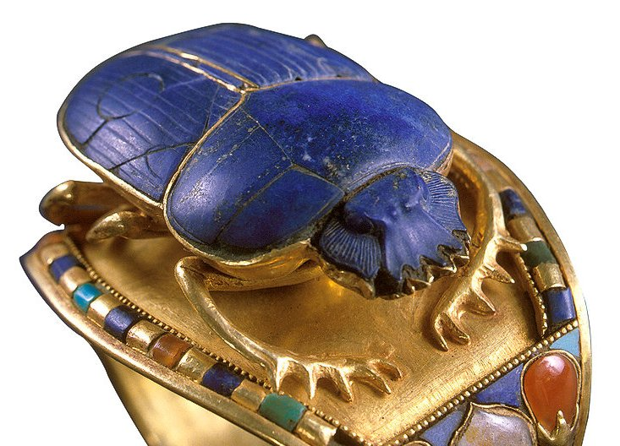 | 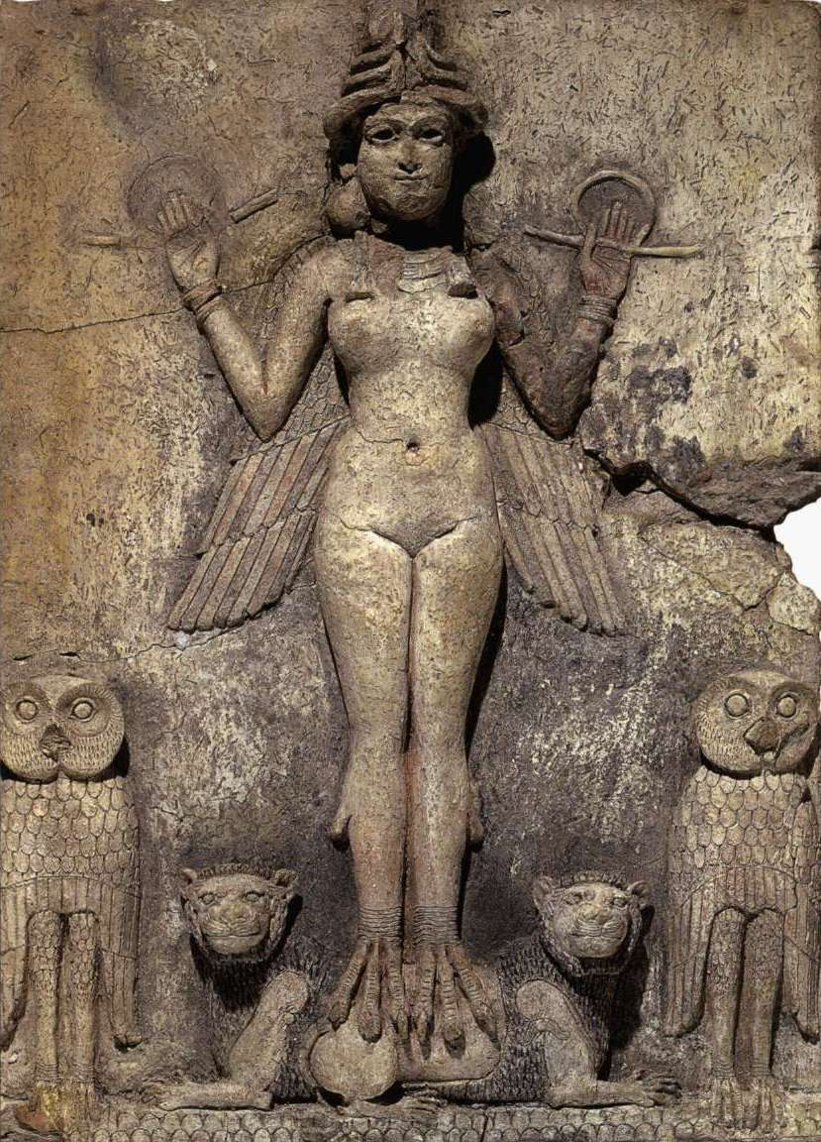 | 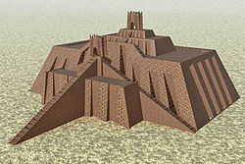
1 | 2 | 3
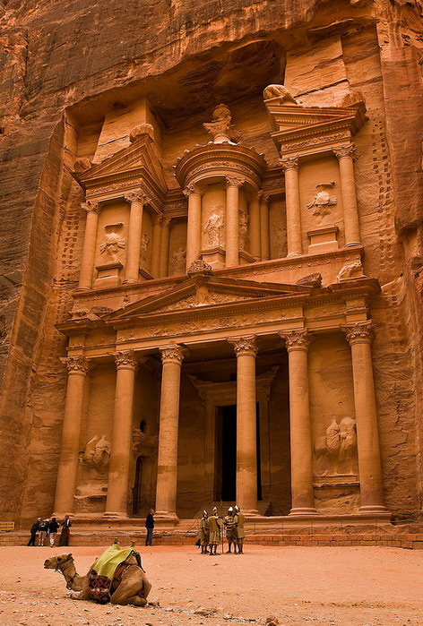 |  | 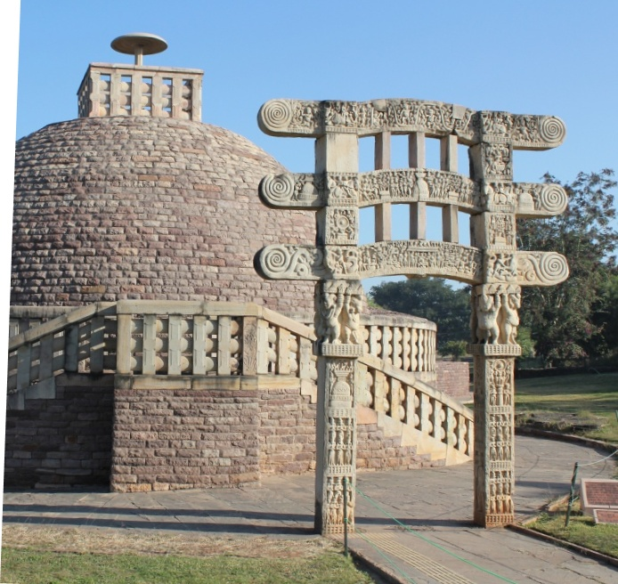
4 | 5 | 6

Расшифрованное слово и номер соответствующего изображения. Страна | Значение понятия
Культурно-историческая эпоха
Пример культурного наследия

Сумма баллов

1.2. Даны ряд изображений и текстовый фрагмент.
- Напишите имена художников и названия живописных произведений.
- Выберите из предложенного ряда портрет, о котором идет речь в данном тексте. Что Вы можете сказать о роде деятельности изображенного на нем человека?
- Какие средства выразительности использует художник для создания образа «романтического героя»?
Результаты отразите в таблице.

«Приступая к созданию этого портрета, художник как принято считать, хотел дать обобщенный образ «героя нашего времени», с множеством разнонаправленных душевных векторов» и их равнодействующей, которую можно определить как «романтическое сомнение». Этот портрет стал первым по-настоящему психологическим портретом в русской живописи».

1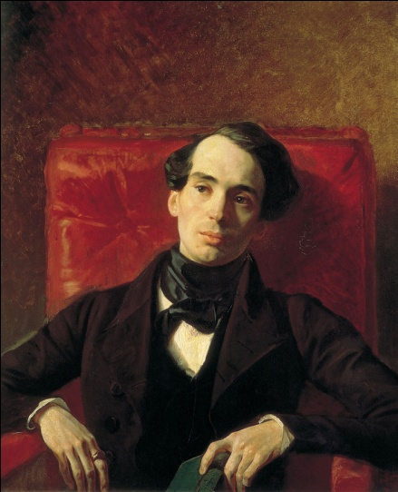 2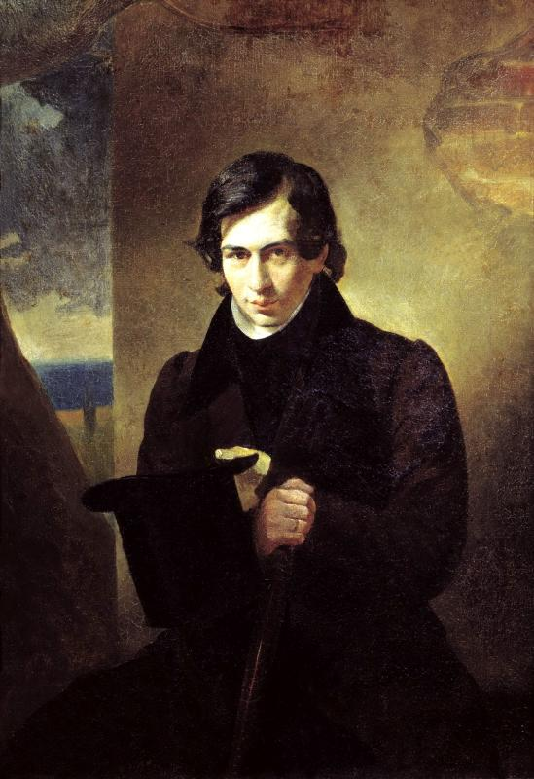 3 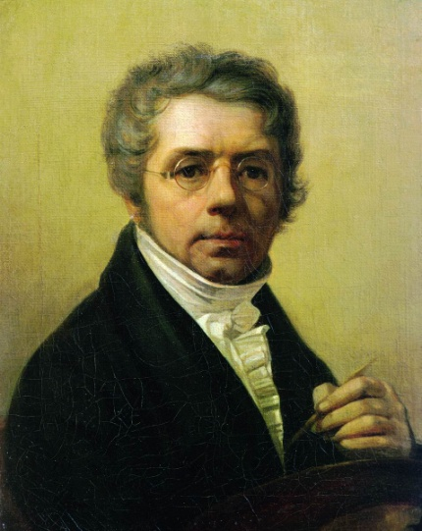

№  изобр. | Имя художника | Название произведения |  | Средства выразительности
Сумма баллов

Задание 2. Прочитайте текст
- Определите произведение, о котором говорится в тексте. Напишите его название и имя автора.
- Укажите название поэтического произведения.
- Назовите художественные средства живописи и поэзии для передачи эмоциональной атмосферы произведения.
Художник нам изобразил
Глубокий обморок сирени,
И красок звучные ступени
На холст как струпья положил.
Он понял масла густоту, —
Его запекшееся лето
Лиловым мозгом разогрето,
Расширенное в духоту.
А тень-то, тень все лиловей,
Свисток иль хлыст как спичка тухнет.
Ты скажешь: повара на кухне
Готовят жирных голубей.
Угадывается качель,
Недомалеваны вуали,
И в этом сумрачном развале
Уже хозяйничает шмель.
О. Мандельштам
Автор и название произведения Название стихотворения

Средства живописи | Средства поэзии
 | Сумма баллов
2.2.
Выдь на Волгу: чей стон раздается
Над великою русской рекой?
Этот стон у нас песней зовется -
То бурлаки идут бечевой!..
Волга! Волга!.. Весной многоводной
Ты не так заливаешь поля,
Как великою скорбью народной
Переполнилась наша земля,-
Где народ, там и стон... Эх, сердечный!
Что же значит твой стон бесконечный?
Ты проснешься ль, исполненный сил,
Иль, судеб повинуясь закону,
Всё, что мог, ты уже совершил,-
Создал песню, подобную стону,
И духовно навеки почил?..

Н. Некрасов

Автор и название произведения Название стихотворения

Средства живописи | Средства поэзии
 | Сумма баллов

Задание 3. Определите художественное полотно по фрагменту.
- Напишите название работы и ее автора. Укажите время, когда он жил и творил.
- Какую часть в композиции занимает представленный фрагмент?
- Напишите, что на нем изображено.
- Опишите общую композицию работы.
- Назовите значимые запоминающиеся детали, их место в композиции и функции.
- Назовите живописные произведения этого же жанра.
- Укажите живописные работы этого же художника.

___________________________________________________________________
____________________________________________________________________________________________________________________________________________________________________________________________________________________________________________________________________________________________________________________________________________________________________________________________________________________________________________________________________________________________________________________________________________________________________________________________________________________________________________________________________________________________________________________________________________________________________________________________________________________________________________________________________________________________________________________________________________________________________________________________________________________________________________________________________________________________________________________________________________________________________________________________________________________________________________________________________________________________________________________________________________________________________________________________________________________________________________________________________________________________________________________________________________________________________________________________________________________________________________________________________________________________________________________________________________________________________________________________________________________________________________________________________________________________________________________________________________________________________________________________________________________________________________________________________________________________________________________________________________________________________________________________________________________________________________________________________________________________________________________________________________________________________________________________________________________________________________________________________________________________________________________________________________________________________________________________________________________________________________________________________________________________________________________________________________________________________________________________________________________________________________________________________________________________________________________________________________________________________________________________________________________________________________________________________
__________________________________________________________________________________________________________________________________________________________________________________________________________________________________________________________________________________________________________________________________________________________________________________________________________________
_________________________________________________________________________________________________________________________________________________________________________________________________________________________________________________________________________________________________________________________________________________________________________________________________________________________________________________________________________________________________________________________________________________________________________________________________________________________________________________________________________________________________________________________________________________________________
Сумма баллов

Задание 4. В таблице перепутаны понятия и их определения.
- Соотнесите понятия с их определениями.
- Внесите в таблицу ответа буквы, соответствующие цифрам.
- Дайте определения оставшимся понятиям.

Понятия | Определения
1 Эпос | – род вокальной музыки ритмически и интонационно близкой к декламации текста на распев.
2 Хорал | – один из основных поэтических тропов: употребление слова в переносном его значении для определения какого-либо предмета или явления, схожего с ним отдельными чертами или сторонами.
3 Речитатив | – род литературного повествования о событиях, предполагаемых в прошлом; личность автора не устанавливается. Относят к устному народному творчеству (фольклору).
4 Метафора | – религиозное песнопение в католическом храме на латинском языке, унисонное, в православном храме – многоголосное.
5 Офорт
6 Ризалит
 |  | Сумма баллов

4.2. Даны определения терминов, относящиеся к разным областям культуры. Прочитайте определения.
- Впишите приведённые ниже термины в соответствующие ячейки таблицы.
- Дайте определения оставшимся терминам.

Портал, навмахия, курдонер, ремарка, мастаба, дифирамб, синоним, гротеск.

– парадный двор перед главным фасадом особняка, дворца, усадебного дома, обычно ограниченный с двух сторон боковыми корпусами, а от улицы отделенный оградой с воротами.
– пояснения, которыми драматург предваряет или сопровождает ход действия в пьесе.
– слово, которое отличается от другого слова своим звучанием, но сходно по смыслу.
– оформление входов зданий западноевропейской архитектуры.
– название выразительного средства в художественных произведениях с предельным причудливым, фантастическим преувеличением, нарушающим границы правдоподобия, с резкими контрастами.
– хвалебная, гимническая, торжественная песнь, родившаяся в Древней Греции.
Сумма баллов

